1. ***CREACIÓN DE UN REPOSITORIO LOCAL***

La consola de Git, es una consola basada en algunos estándar unix, en específico una adaptación de la consola Bash.

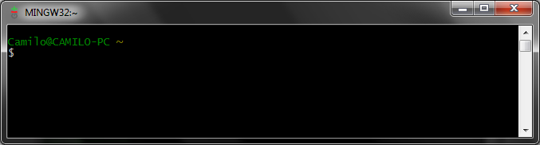

Fig 1.1. Inicio Consola Git (standard Unix Linux/Bash).

Al iniciar la consola Git por primera vez esta inicia por default en nuestro directorio local. *(Directorio del usuario actual).*

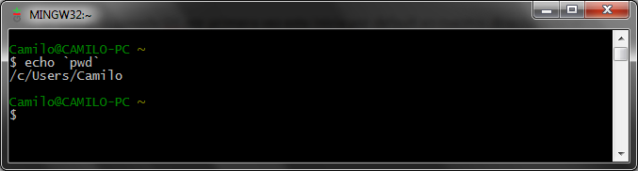

Fig 1.2. Comprobación directorio de inicio de GIT.

Para ubicar nuestro repositorio local en una carpeta determinada buscamos la ubicación a través de los comandos  ***cd*** *(entrar a una ubicación****), mkdir*** *(crear el directorio para ubicar GIT)* ***y ls*** *(listar los directorios y archivos en una ubicación).*

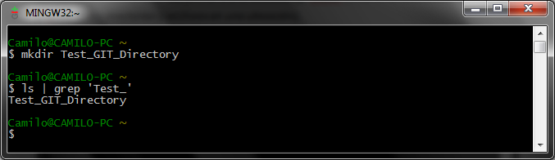

Fig 1.3 Creación directorio de repositorio GIT Local

Ahora accedemos a nuestro directorio del repositorio local GIT, e iniciamos nuestro primer control sobre la ubicación del repositorio con el comando ***git init,*** con lo cual se iniciara la línea de tiempo (**“Master”**) sobre la ubicación dada ***(en este ejemplo Test_GIT_Directory).***

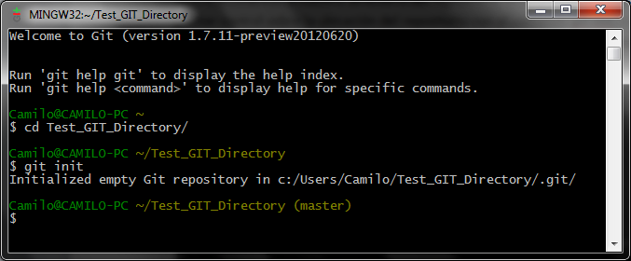

**ESTADO DEL REPOSITORIO**

Para monitorear el estado de nuestro repositorio local utilizamos el comando ***git status.***

